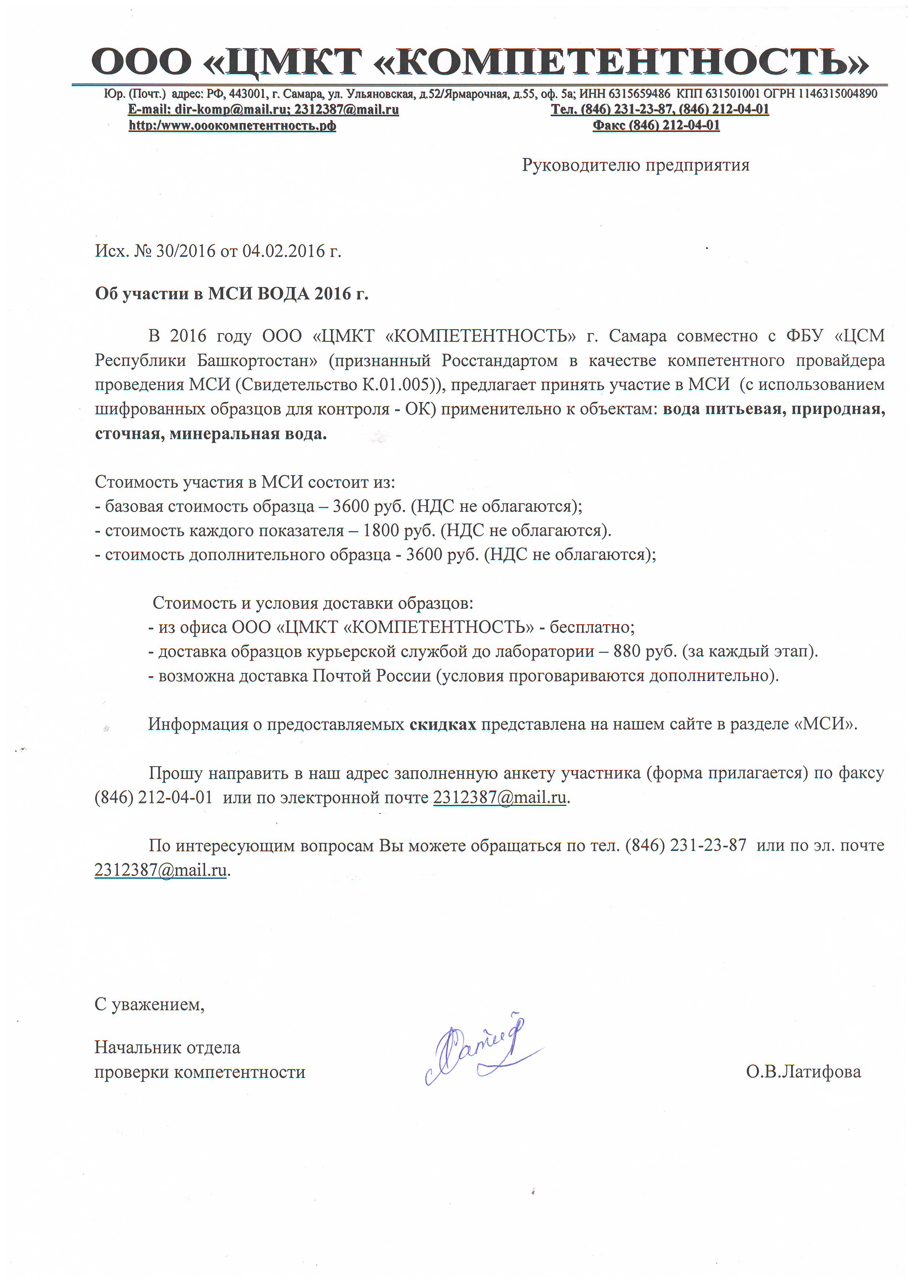АНКЕТА участника МСИ ВОДА (2016г.)

Полное наименование
юридического лица
Адрес юридического лица
Адрес почтовый (для обмена финансовыми документов)
Адрес доставки образцов,
ФИО и тел.сотовый контактного лица для курьерской службы
Адрес как необходимо указать в Свидетельстве участника МСИ
Банковские реквизиты (с указанием ИНН, КПП, ОГРН, р/сч, к/сч, БИК, наименование банка )
Должность и ФИО руководителя юридического лица,
действует на основании докум.
Полное наименование лаборатории (как прописывать в свидетельстве)
Номер и срок действия аттестата аккредитации лаборатории (если лаборатория аккредитована)
ФИО руководителя лаборатории

Телефон (с кодом города), факс,
е-mail
Вариант получение образцов | из офиса «КОМПЕТЕНТНОСТЬ» |  |  | курьерская служба  (экспресс-почта)

Оплату участия в МСИ гарантируем.

В случае смены наименования, адреса, номера аттестата, обязуемся уведомить, для корректного оформления свидетельства участника МСИ.

Руководитель юридического лица_________________________________(подпись)
М.П.

Руководитель лаборатории _________________________________(подпись)

Заполненную анкету направлять на электронную почту: 2312387@mail.ru или по факсу (846) 212-04-01.

Заявка на 3 этап МСИ
(Срок подачи заявки до 1 августа 2016 г.; получение образцов сентябрь 2016 г.; получение заключения (скан) ноябрь 2016 г.)
Название организации_______________________________________________________ Название лаборатории _________________________________________________________________
Шифр образца Объем (масса) основного экземпляра ОК Определяемый показатель Выбор показателя (отметить) Содержание в образце (ориентировочно) Доп. экземпляр, шт.  Тип пробы: СТОЧНАЯ ВОДА  МОК А3-16В 1000 мл Алюминий 0,1-1 мг/л  Железо общее 0,1-1 мг/л  Кадмий 0,01-1 мг/л  Марганец 0,01-1 мг/л  Медь 0,01-1 мг/л  Никель 0,01-1 мг/л  Свинец 0,01-1 мг/л  Цинк 0,05-1 мг/л  Стронций 0,1-1 мг/л  Хром общий 0,05-1 мг/л  МОК В3-16В 1000 мл Фенол (фенольный индекс) 0,01-1 мг/л  МОК С3-16В 500 мл Мышьяк 10-100 мкг/л  Ртуть 0,1-10 мкг/л  Селен 1-100 мкг/л  МОК D3-16В 250 мл Фосфор общий 1-20 мг/л  Фосфор фосфат-ионов 0,5-5 мг/л  МОК Е3-16В 250 мл НПАВ 0,5-5 мг/л  МОК F3-16В 250 мл АПАВ 0,1-1 мг/л  МОК G3-16В 1500 мл ХПК 10-200 мг/л  БПК₅ 10-200 мг/л  МОК Н3-16В 250 мл Формальдегид 0,1-2 мг/л  Тип пробы: ПИТЬЕВАЯ ВОДА  МОК J3-16В 1000 мл Сероводород и сульфид-ионы 0,01-0,5 мг/л  МОК L3-16В 1000 мл Нефтепродукты ФЛ* 0,04-0,4 мг/л  МОК M3-16В 1000 мл Нефтепродукты ИК** 0,1-1 мг/л  *ФЛ – флуориметрический метод  **ИК – ИК-спектрометрический метод |  | Шифр образца Объем (масса) основного экземпляра ОК Определяемый показатель Выбор показателя (отметить) Содержание в образце (ориентировочно) Доп. экземпляр, шт.  Тип пробы: ПИТЬЕВАЯ ВОДА  МОК К3-16В 1000 мл Гексахлорбензол 0,1-10 мкг/л  γ-ГХЦГ (Линдан) 0,1-10 мкг/л  Гептахлор 0,1-10 мкг/л  ДДТ 0,1-10 мкг/л  Тип пробы: ПРИРОДНАЯ ВОДА  МОК N3-16В 2000 мл Мочевина (карбамид) 1-50 мг/л  МОК O3-16В 250 мл Цветность 10-100 град.  МОК P3-16В 250 мл Мутность 1-10 ЕМФ  МОК R3-16В 500 мл Азот аммоний-ионов 0,5-5 мг/л  Азот общий 1-50 мг/л  МОК S3-16В 250 мл Кремний 1-10 мг/л  МОК T3-16В 250 мл Нитрит-ионы 0,05-5 мг/л  МОК U3-16В 1000 мл Гидрокарбонаты 50-500 мг/л  Фториды 0,2-5 мг/л  УЭП при 25 °C 50-1000 мкСм/см  OK W3-16В 100 мл рН при 25 °C 5-10 ед. рН  Тип пробы: МИНЕРАЛЬНАЯ ВОДА  OK Z3-16В 250 мл Кальций 50-500 мг/л  Магний 10-100 мг/л  Натрий 500-2000 мг/л  Гидрокарбонат-ионы 1000-4000 мг/л  Сульфат-ионы 250-1000 мг/л  Хлорид-ионы 200-1000 мг/л  Калий 50-200 мг/л

Заявка на 4 этап МСИ
(Срок подачи заявки до 1 ноября 2016 г.; получение образцов декабрь 2016 г.; получение заключения (скан) февраль 2017 г.)

Название организации_______________________________________________________ Название лаборатории _________________________________________________________________
Шифр образца Объем (масса) основного экземпляра ОК Определяемый показатель Выбор показателя (отметить) Содержание в образце (ориентировочно) Доп. экземпляр, шт.  Тип пробы: СТОЧНАЯ ВОДА  МОК A4-16В 1000 мл Калий 5-100 мг/л  Кальций 50-500 мг/л  Магний 20-200 мг/л  Натрий 20-200 мг/л  Нитрат-ионы 20-200 мг/л  Сульфат-ионы 20-500 мг/л  Хлорид-ионы 20-1000 мг/л  ОК B4-16В 100 мл рН при 25 °C 2-11 ед. рН  МОК С4-16В 1000 мл Нефтепродукты ФЛ* 0,4-4 мг/л  МОК D4-16В 1000 мл Нефтепродукты ИК** 1-10 мг/л  МОК E4-16В 250 мл Хром (VI) 0,01-10 мг/л  Тип пробы: ПРИРОДНАЯ ВОДА  МОК F4-16В 250 мл Барий 0,1-2 мг/л  Бор 0,1-2 мг/л  Литий 0,01-1 мг/л  Стронций 0,5-10 мг/л  МОК G4-16В 500 мл Перманганатная окисляемость 5-50 мг/л  МОК Н4-16В 250 мл Фосфор общий 0,1-1 мг/л  Фосфат-ионы 0,1-1 мг/л  Тип пробы: ПИТЬЕВАЯ ВОДА  МОК J4-16В 1000 мл Фенол 1-100 мкг/л  МОК K4-16В 1000 мл АПАВ 0,05-0,5 мг/л  МОК L4-16В 1000 мл 2,4-Д 5-100 мкг/л |  | Шифр образца Объем (масса) основного экземпляра ОК Определяемый показатель Выбор показателя (отметить) Содержание в образце (ориентировочно) Доп. экземпляр, шт.  Тип пробы: ПИТЬЕВАЯ ВОДА  МОК N4-16В 1000 мл Трибромметан 5-200 мкг/л  Дибромхлорметан 5-200 мкг/л  Дихлорбромметан 5-200 мкг/л  Дихлорметан 20-200 мкг/л  Тетрахлорметан 2-200 мкг/л  Тетрахлорэтен 2-200 мкг/л  Трихлорметан 20-200 мкг/л  Трихлорэтен 20-200 мкг/л  МОК О4-16В 1000 мл Хлор общий (титриметрия) 0,1-3 мг/л  МОК Р4-16В 1000 мл Хлор общий (фотометрия) 0,1-3 мг/л  МОК R4-16D 500 мл Мышьяк 5-100 мкг/л  Ртуть 0,1-10 мкг/л  Селен 1-100 мкг/л  Серебро 0,1-10 мкг/л  Тип пробы: ОСАДОК СТОЧНЫХ ВОД  ОК S4-16O 15 г Общий азот 1-5 %  Общий фосфор 3-10 %  Общий калий 0,05-5 %  Зола (Зольность) 25-70 %  Свинец 20-200 мг/кг  Кадмий 2-25 мг/кг  Никель 30-150 мг/кг  Хром 100-500 мг/кг  Цинк 500-2000 мг/кг  Медь 100-500 мг/кг  Марганец 300-2000 мг/кг  Тип пробы: ПОЧВА*  ОК Т4-16П 30 г Медь 5-25 мг/кг  Цинк 5-25 мг/кг  Свинец 1-15 мг/кг  Никель 1-15 мг/кг  Марганец 100-500 мг/кг  *Извлечение 1М раствором азотной кислоты

